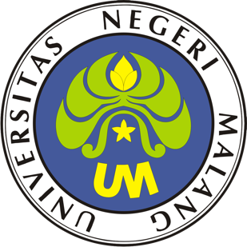

PROSEDUR OPERASIONAL BAKU

PELAKSANAAN SEMESTER PENDEK

PASCASARJANA
UNIVERSITAS NEGERI MALANG
2019

PROSEDUR OPERASIONAL BAKU PENYUSUNAN
PELAKSANAAN SEMESTER PENDEK
PASCASARJANA
UNIVERSITAS NEGERI MALANG

KODE DOKUMEN | UPM-PPS . A5. 0002
REVISI | 1
TANGGAL | 1 DESEMBER 2018
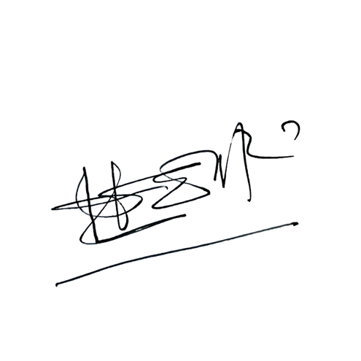  Diajukan oleh | 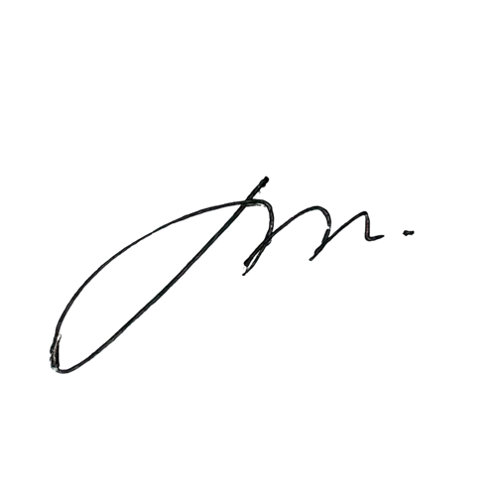  WAKIL DIREKTUR  Prof. Dr. Nurul Murtadho, M.Pd  NIP 196007171986011001
Dikendalikan oleh | Unit Penjamin Mutu  Prof. Dr. Parno, M.Si  NIP 196501181990011001
Disetujui oleh | 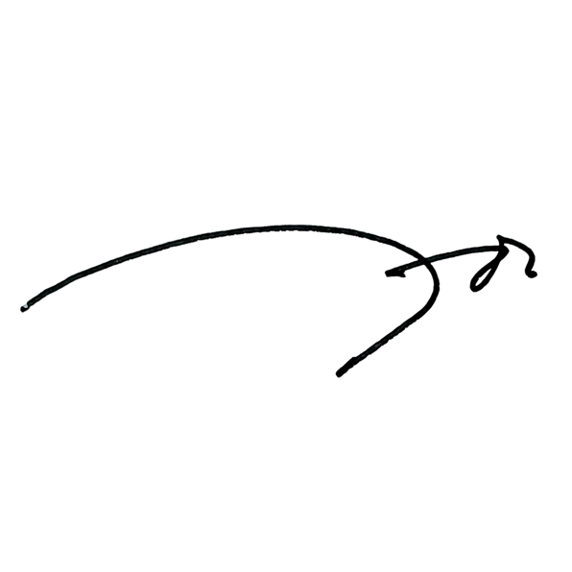  DIREKTUR  Prof. Dr. Ery Tri Djatmika Rudijanto W.W, MA, M.Si.  NIP. 196106111986011001

PROSEDUR OPERASI BAKU
PELAKSANAAN SEMESTER PENDEK

Dasar Kegiatan

  - Undang – Undang Republik Indonesia Nomor 20 Tahun 2003 Tentang Sistem Pendidikan Nasional (Lembaran Negara Republik Indonesia Tahun 2003 Nomor 78, Tambahan Lembaran Negara Republik Indonesia Tahun 2003 Nomor 4301);
  - Undang – Undang Republik Indonesia Nomor 12 Tahun 2012 Tentang Pendidikan Tinggi (Lembaran Negara Republik Indonesia Tahun 2012 Nomor 158, Tambahan Lembaran Negara Republik Indonesia Tahun 2012 Nomor 5336);
  - Peraturan Pemerintah Republik Indonesia Nomor 32 Tahun 2013 Tentang Perubahan Atas Peraturan Pemerintah Nomor 19 Tahun 2005 Tentang Standar Nasional Pendidikan (Lembaran Negara Republik Indonesia Tahun 2005 Nomor 41, Tambahan Lembaran Negara Republik Indonesia Nomor 4496);
  - Peraturan Pemerintah Republik Indonesia Nomor 4 tahun 2014 Tentang Penyelenggaaan Pendidikan Tinggi dan Pengelolaan Perguruan Tinggi (Lembaran Negara Republik Indonesia Tahun 2014 Nomor 16);
  - Peraturan Menteri Pendidikan dan Kebudayaan Republik Indonesia Nomor 30 Tahun 2012 Tentang Organisasi dan Tata Kerja Universitas Negeri Malang (Berita Negara Republik Indonesia Tahun 2012 Nomor 493);
  - Peraturan Menteri Pendidikan dan Kebudayaan Republik Indonesia Nomor 71 Tahun 2012 Tentang Statuta Universitas Negeri Malang (Berita Negara Republik Indonesia Tahun 2012 Nomor 1136);
  - Peraturan Menteri Pendidikan dan Kebudayaan Republik Indonesia Nomor 49 Tahun 2014 Tentang Standar Nasional Pendidikan Tinggi (Berita Negara Republik Indonesia Tahun 2014 Nomor 769);
  - Peraturan Menteri Pendidikan dan Kebudayaan Republik Indonesia Nomor 50 Tahun 2014 Tentang Sistem Penjaminan Mutu Pendidikan Tinggi (Lembaran Negara Republik Indonesia Tahun 2014 Nomor 788);
  - Peraturan Menteri Riset, Teknologi, dan Pendidikan Tinggi Republik Indonesia Nomor 44 Tahun 2015 Tentang Standar Nasional Pendidikan Tinggi;
  - Keputusan Menteri Keuangan Nomor 297/KMK.05/2008 Tentang Penetapan Universitas Negeri Malang pada Departemen Pendidikan Nasional sebagai Instansi Pemerintah yang Menerapkan Pengelolaan Keuangan Badan Layanan Umum;
  - Peraturan Rektor Universitas Negeri Malang Nomor 12 Tahun 2018 Tentang Pedoman Pendidikan Universitas Negeri Malang Tahun Akademik 2017/2018;
  - Keputusan Rektor Universitas Negeri Malang Nomor 5.1.2/UN32/KP/2015 tanggal 5 Januari 2015 Tentang Pemberhentian dan Penugasan Dekan Fakultas Sastra Universitas Negeri Malang.

Tujuan
  - Mempermudah pelaksanaan semester pendek
  - Membantu mahasiswa memperbaiki nilai
  - Memperpendek masa studi bagi yang tinggal menempuh KKL/KKN dan skripsi

Kegiatan yang dilakukan

No | Kegiatan | Pelaksana |  | Waktu | Keluaran
 |  | 1 | 2
1. | Membuat pengumuman pelaksanaan semester pendek di fakultas berdasarkan pengumuman dan arahan dari universitas | Subag Akademik | Wakil Dekan I | 1 hari | Pengumuman pelaksanan SP fakultas
2. | Menerima pendaftaran penjaringan matakuliah yang dibutuhkan/ingin di ulang oleh mahasiswa | Subag Akademik |  | 5 hari | Daftar matakuliah
3. | Meneruskan hasil penjaringan matakuliah ke jurusan terkait | Subag Akademik | Jurusan/ Prodi | 1 hari | Daftar matakuliah diterima jurusan
4. | Menentukan matakuliah yang di laksanakan jurusan/program studi | Jurusan/ Prodi | Subag Akademik | 1 hari | Daftar matakuliah yang disetujui oleh jurusan
5. | Mengumumkan matakuliah yang dapat diambil mahasiswa | Subag Akademik | Wakil Dekan I | 1 hari | Daftar matakuliah yang dapat diambil
6. | Membuat jadwal perkuliahan SP | Subag Akademik | Jurusan/ Prodi | 1 hari | Jadwal perkuliahan SP disesuaikan dengan peminat
7. | Me-upload jadwal perkuliahan yang disajikan pada SP ke program siakad | Subag Akademik |  | 1 hari | Jadwal perkuliahan SP
8. | Menerima pendaftaran mahasiswa SP | Subag Akademik |  | 5 hari | Berkas pendaftaran
9. | Melaksanakan perkuliahan SP | Jurusan/ Prodi |  | 2 bulan | Pelaksanaan perkuliahan SP

- Alur Kerja

BAGAN POB PELAKSANAAN SEMESTER PENDEK (SP)

STAF AKADEMIK | KASUBAG AKADEMIK | KASUBAG TU | JURUSAN/PROGRAM STUDI | WAKIL DEKAN I | MAHASISWA
Mulai
Menerima dan meneruskan pengumunan SP
Selesai
Melaksanakan perkuliahan SP
Membantu pelaksanaan perkuliahan bersama subag terkait

Mendaftar SP dan menyusun KRS
Menerima pendaftaran SP, me-upload matakuliah dan jadwal ke program siakad UM
Menentukan matakuliah dan jadwal SP
Menerima matakuliah dan jadwal SP
Manerima hasil penjaringan yang sudah dikelompokan
Membuat surat pengantar ke jurusan
Menerima dan mengelompokan hasil penjaringan
Memberi masukan matakuliah
Revisi dan paraf
Menentukan format dan prosedur penjaringan
Mengajukan format dan prosedur penjaringan
Melakukan penjaringan matakuliah
Sudah regristasi semester berjalan dan SP
Mendistribusikan pengumunan ke unit terkait

Tanda tangan
Mengetahui dan paraf

Revisi dan paraf
Membuat pengumuman jadwal pelaksanaan SP berdasarkan pengumunan dari universitas

